果实膨大期

1.物候期识别

果直径2.5公分～4公分，整体达到90%以上。

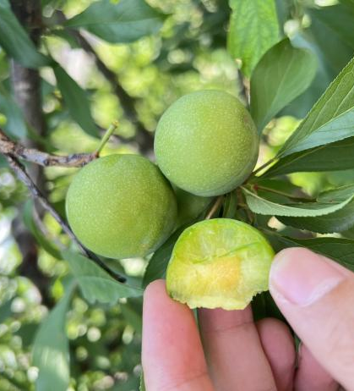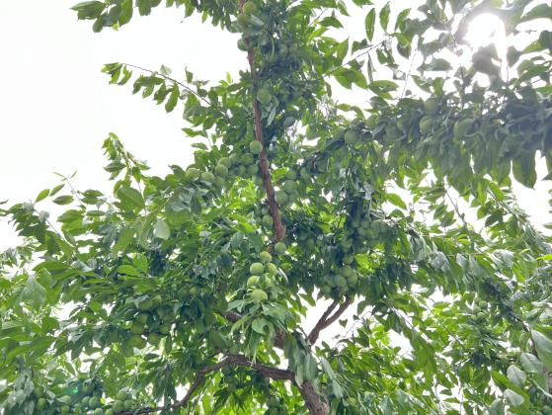

（1）主要病虫害：褐腐病、红点病、蚜虫、食心虫等病虫害。

1.褐腐病

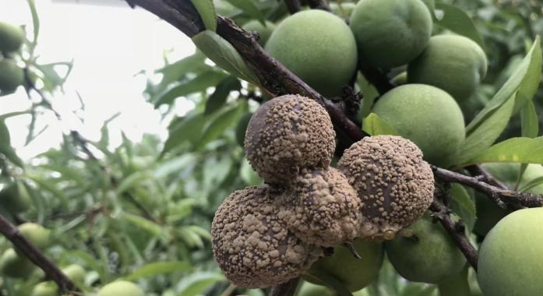

症状：褐腐病可害花、叶、枝梢及果实等部位，果实染病，无论幼果还是近成熟果实初在果面上产生褐色小斑点，病点扩展很快，仅在几天之内就可扩展到全果，果肉也同时变褐软腐。果实自幼果至成熟期都能受侵染。但近成熟果受害较重。

2.红点病
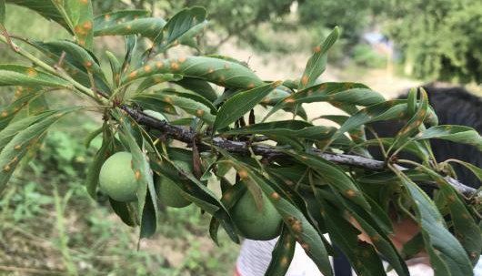
特征：危害果实和叶片。叶片染病时，先出现橙黄色、稍隆起的近圆形斑点，后病部扩大，病斑颜色变深，出现深红色的小粒点。后期病斑变成红黑色，正面凹陷，背面隆起，上面出现黑色小点。发病严重时，病叶干枯卷曲，引起早期落叶。果实受害，果面产生橙红色圆形病斑，稍凸起，边缘不明显，初为橙红色，后变为红黑色，散生深色小红点。病果常畸形，易提早脱落。
3、食心虫
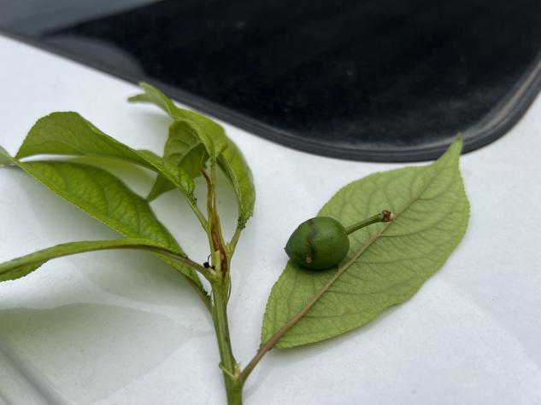
特征：幼虫蛀食果实，蛀果前在果面上吐丝结网，幼虫于网下啃咬果皮再蛙于果实内，从蛀入孔流出果胶，受害果内有大量虫粪，粪中无蛹壳。幼果被蛀多脱落，成长果被蛀部分脱落，对产量与品质影响极大。危害新梢时，多从新梢顶端叶片的叶柄基部蛀入髓部；由上从下蛀食，被害新梢的叶片逐渐凋萎，最后枯死。。
4.蚜虫
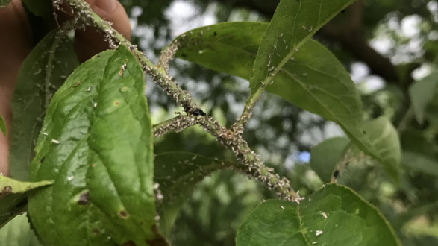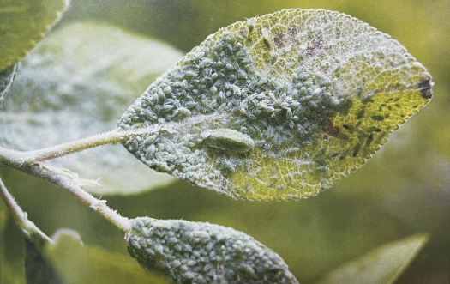
特征：春夏之间经常和桃蚜混合发生危害叶片。成虫、若虫群集于新梢和叶背刺吸汁液，受害叶片呈花叶状，增厚，叶色灰绿或变黄，向叶背后对合纵卷，卷叶内虫体被白色蜡粉。严重时叶片早落，新梢不能生长。排泄蜜露常致煤污病。

(2)打药时期：6月上中旬
(3）推荐配方：杀真菌（24%腈苯唑悬浮剂10毫升）+杀虫（40%氯虫苯甲酰胺·噻虫嗪水分散粒剂4克），兑水15千克。
（4）药剂功能介绍
1. 24%腈苯唑悬浮剂

作用功效：腈苯唑是一类兼具保护和治疗活性的内吸性三唑类杀菌剂，具有预防、治疗、铲除三大功效。持效期长，对作物安全。有一定刺激生长作用。主要对病原菌的麦角甾醇的生物合成起抑制作用，阻止已发芽的病菌孢子侵入作物组织，抑制菌丝的伸长

2.40%氯虫苯甲酰胺·噻虫嗪水分散粒剂

作用功效：有效成分为氯虫苯甲酰胺和噻虫嗪，前者对食心虫、螟虫等鳞翅目害虫活性高，后者对飞虱等同翅目害虫杀灭效果好，两者混合后能大大提高对方的活性。，除对鳞翅目害虫防效很好外，对鞘翅目、双翅目、半翅目、直翅目等害虫也有较好的防效，也可防治飞虱、蚜虫、粉虱、叶蝉等刺吸式口器害虫。

（5）配药视频教学指导

配药采用“二次法”稀释农药，先用少量水按照农药混用先后顺序稀释成“母液”，然后再将“母液”稀释至所需要的浓度；

（6）打药视频教学指导

果树病虫害防治中，采用正确的喷药方法是防治效果好坏的关键要求雾化要好，喷头朝上，叶片正反面均匀着药、树体整株喷雾。温度高的天气，早上9点前，下午4点后喷药，规避高温药害、减少蒸发，增强叶片吸收。喷雾时要枝枝不漏，叶叶着药，不流不淌。

3.夏梢管理

以持续疏梢控旺为目的。

疏梢时间：6月

疏梢好处：一是让当年结果枝组通风透光，提高果实品质；二是让没有结果的平斜枝条通风透光，促进增粗和花芽分化，为明年结果作准备；三是及时疏除无效枝减少冬剪工作量，节约营养消耗。

疏除四类梢：一是主枝、副主枝、枝组延长头的竞争枝，让树冠外围透光；二是疏除杆枝背上直立旺枝；三是疏除杆枝两侧斜生密枝梢，让留下的新老枝组透光；四是疏除主干分枝点20厘米内、主干、主枝上等着生不当的枝，让枝条合理分布。

疏梢注意事项：一是杆枝背上直立旺枝，留2-3片叶从基部剪除，避免伤口流胶；二是背上直立弱枝适当保留，每隔60厘米左右留一个占位遮阳，防果日灼晒红；三是利用直立旺枝补空，培育新结果枝组。对杆枝两侧有空间的，可采取扭、拿、吊等办法，让其平斜生长，培育结果枝组。

